[Installation - Package Control](https://packagecontrol.io/installation)

<https://packagecontrol.io/installation>

这里看手动选项加载

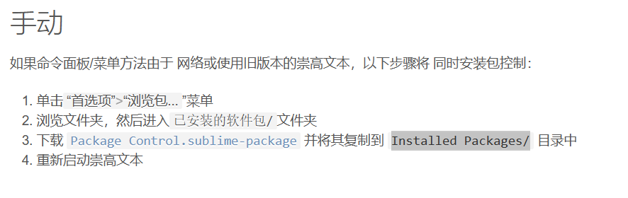

同时打sublimetxt ，点击上角pereference 中的 browse package

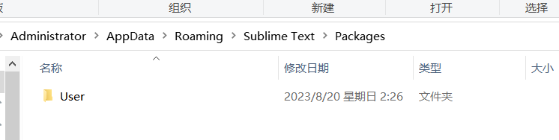

我打开是这样子，所以我们返回这个文件夹上一级

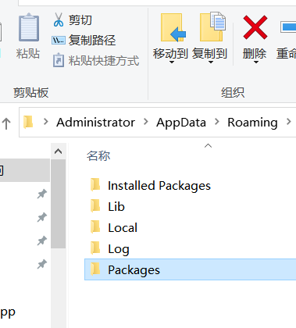

看见installed package 了吗，我们吧刚刚下载的

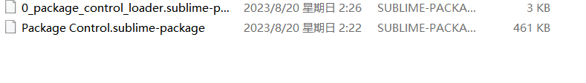

复制到里面，关掉sublimetxt ，重启应用，重复：点击上角pereference 中的 browse package

这个步骤，我们这个时候点击user文件夹

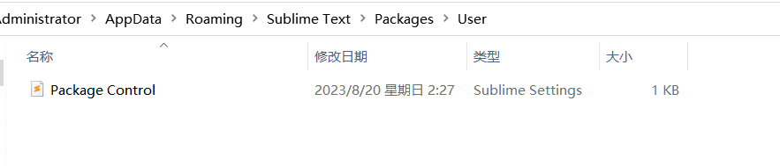

点击

返回subtxt

OK了